2026 上海开源软件应用创新大赛
开源 AI 工具赛道 · openKylin 企业命题

麟阁
MEMHALL
作品介绍
面向 openKylin 的智能体
长期记忆自动化评测基准
教 — 隔 — 考 / 四类证据 / 六维能力
让记忆能力，经得起复现。
统一实验流程 · 可解释判卷 · 系统级验证 · 公开测量边界
49 道公开基准题 | 6 项能力维度 | 3 款真实智能体
45 full + 4 chains | 保持 / 调用 / 更新 / 区分 / 边界 / 复用 | full 各 4 轮 · chains 各 2 轮

MemHall Team | 2026.10.13
可编辑评审稿 · 基于 v1.3.2 源码与逐轮实验留档
开源代码仓库
阅读导航
评审可先看作品速览、技术架构、真实实验与创新点，再沿证据及复现章节核验。
目录将在 Word 中更新
目录为 Word 自动域；可在 Word 中右键更新域。正文及全部表格支持直接修改，图表数据另附 CSV。

作品速览
让智能体记忆能力，从“感觉好用”变成可追踪、可解释的实验结果。
麟阁 MemHall 是面向 openKylin 生态的智能体长期记忆自动化评测工具。它用“教—隔—考”三阶段剧本驱动智能体，将对话、记忆快照、行动记录与文件变化汇成证据，再由规则及语义评委输出六维能力报告。评测覆盖应当记住的信息、应当更新的信息，以及不应持久化或复用的信息。
作品定位 | 已具备的能力
核心价值 | 为智能体选型、记忆机制调优与系统适配提供统一实验流程和失效诊断。
公开数据 | 45 道 full 种子题 + 4 道任务链；21 道公开生成题作为扩展实验池。
工程形态 | Python CLI、FastAPI Web UI、openKylin .deb 构建与 Windows exe 构建。
实测基础 | Hermes、OpenClaw、KylinBot：full 各 4 轮，任务链各 2 轮；统一模型标识 qwen3.7-plus。
已实现扩展 | 适配器契约、参数化生成、用例轮换、模型网关、双评委可选机制、离线复算与完整性校验。

三个值得评审重点查看的成果
一是六维结果能揭示不同系统的失效形态：例如 OpenClaw 的检索与复用表现较高，但边界识别明显偏弱；二是行为评分与存储诊断分离，减少“存没存”被重复扣分造成的偏差；三是把重启、拨钟、多用户与断网等系统因素纳入 openKylin 验证，而不是只做静态问答。
材料口径：源代码基线为 v1.3.2 / 33272ae，核验日期为 2026-10-13。实测来自历史归档，正式成绩保持原值；本批仅配置评委 A。统计更正、归档缺口和未完成事项均在正文披露。

01 项目背景与价值
长期记忆的可用性，取决于“记得住、改得动、分得清、守得住”。

从一次回答正确，到长期协作可靠
办公与研发智能体需要跨交互保留用户偏好、项目路径和任务约定。真实协作又不断产生新信息：目录迁移、模板修订、项目状态改变，以及临时口令或“不要记住”的敏感内容。智能体若只会重复旧答案，可能在后续任务中沿用过期路径；若把临时内容永久保存，则会形成隐私与边界问题。
openKylin 赛题指出，生态内已有多种智能体框架，但长期记忆能力缺少统一、系统级、低人工介入的自动评测工具。人工检查难以规模化，简单问答难以覆盖冲突更新、相似干扰和行动复用，语义评分也容易把遗漏、混淆和错误持久化混为一谈。[S1]
现有痛点 | MemHall 的对应设计
仅凭印象选型 | 统一用例、统一运行流程和可查看的多维成绩。
答案正确却没有落库 | 保留记忆快照，展示行为正确与存储状态的对应关系。
记忆写入后用错 | 分别观测动态更新、相近区分与任务执行中的历史复用。
环境差异掩盖能力差异 | 记录运行元数据，通过统一网关约束模型条件，另测系统事件。
评分缺少理由与复查入口 | 结构化判决、证据引用、未决队列与哈希校验。

项目的交付价值
MemHall 提供一套可重复运行的实验工具，让社区开发者能够复现一次失败、比较一次改动，并追踪能力是否在版本迭代中退化。该价值首先体现在工程诊断与选型辅助；当前有限题库与轮数支持初步结论，尚不足以构成对所有场景、模型和版本的普遍排名。

02 应用场景
面向开发者和系统集成者，把记忆缺陷转化为可执行的优化线索。
使用者 / 场景 | 评测任务与可获得的决策依据
openKylin 生态集成团队 | 在同一系统与模型条件下比较候选智能体，查看六维短板，并检查重启、权限隔离和本地存储等适配因素。
记忆模块开发者 | 修改写入策略、检索索引或更新机制前后重复评测；结合记忆快照判断问题发生在写入、调用还是错误复用。
桌面办公助手研发团队 | 注入文档模板、主题偏好和目录约定，跨交互要求执行实际任务；通过文件产物与行为回答共同验收。
研发与项目管理助手团队 | 先教学项目路径与状态，再更新信息或加入相似项目；检测旧路径沿用、项目串台和状态误报。
边界与隐私机制评估者 | 使用合成 canary 与禁止持久化的信息测试边界；同时观察行为泄露与存储残留，两者分层呈现。

代表性任务：目录迁移之后还能正确执行吗？
先告诉智能体项目目录位于旧路径，再加入无关对话并结束当前交互；随后通知目录已迁移，要求它在新目录执行一项任务。评测不仅检查回答里是否提到新路径，也检查 probe 阶段出现的文件变化。若记忆快照已更新但任务仍沿用旧路径，可定位为“存了新值，行动复用仍出错”。

使用边界
这些是项目支持的评测场景与应用方向，尚无材料证明已形成客户部署、用户规模或生产效率提升。对真实敏感数据的评测应使用合成替代内容；运行前应确认沙箱、模型条件和系统事件权限，以保证一次实验确实测量预定的能力。

03 技术架构
以契约连接异构智能体，以证据连接实验过程与评分结果。
层级 | 核心职责 | 主要实现
用例与契约层 | YAML 剧本、六能力与内容分类、阶段与探测点校验。 | schema/models_case.py；cases/；contracts/
运行编排层 | reset→inject→confound→probe；记录阶段证据与运行 manifest。 | runner/orchestrator.py
适配与模型层 | 本机 / SSH 车道对接智能体；统一模型网关、重试与逐请求记账。 | adapters/；gateway.py
证据与校验层 | 规范化四类证据，计算 payload 哈希，保存快照并核验引用及产物。 | schema/evidence.py；runner/verify.py
评分与诊断层 | 规则断言优先，语义评委补充；输出六种能力判定及运行 / 复核状态。 | scoring/rules.py；engine.py；judge.py
报告与交互层 | 六维雷达、误差分解、多轮聚合、对比与人工复核入口。 | report/；cli.py；ui/app.py

两种部署方式
原生模式：评测器与智能体同处 openKylin，使用 LocalChannel 直接执行，减少对 SSH 服务的依赖。宿主 + 评测机模式：Windows 或 Linux 宿主通过 SSH 驱动 openKylin 测试环境，适合开发调试和统一调度。两种方式复用同一适配器及证据契约。

架构中的公平性控制
统一网关将被测流量改写为指定模型，并记录 token、耗时、错误和推理参数。它减少模型选择造成的混杂，但不能自动抹平各智能体的系统提示词、工具协议、上下文配置和记忆导出面的差异。因此模型统一是必要的实验控制之一，不是“结果差异只能来自记忆模块”的充分证明。
本页架构使用可编辑的 Word 原生表格；修改模块名、职责和路径不会破坏整张图。

04 三阶段流程与智能体适配
每道题都是一个可重放的“教—隔—考”实验。
阶段 | 对智能体做什么 | 采集与验收
教 / inject | 注入用户偏好、事实、路径、模板、状态或合成敏感信息。 | 记录教学对话和记忆快照；对 canary 在教学时点观察持久化。
隔 / confound | 加入干扰、结束交互或执行题目声明的拨钟事件。 | 记录会话边界、干扰对话与时钟信息，避免把短期上下文误作长期记忆。
考 / probe | 询问相关信息或发起需要历史信息的实际任务。 | 收集回答、记忆、行动与文件变化，按探测点独立评分。

统一适配器契约
各适配器围绕重置、发送消息、结束交互、导出记忆与文件观察等操作提供共同接口。真实实测车道覆盖 Hermes、KylinBot 和 OpenClaw；仓库还实现 OpenCode、Claude、Qwen 与本机变体。MockAdapter 用于验证工具链和展示流程，其成绩不作为真实智能体能力证据。

失败如何进入结果
超时、智能体不可用、证据不足与评委未决具有不同含义。运行失败单列为 invalid_run；语义评委无法形成有效判决时进入 human_review。两类状态均不会被悄悄算成“记忆错误”，同时公开有效分母与保守口径，帮助评审判断成绩是否受环境或判卷条件影响。

当前可测语义
部分真实适配器每条消息以独立进程发送，缺少完整的会话内上下文。因此本批 recall 更接近“写后即取”，persist 更接近“跨干扰保持”；二者不应被包装成对真实会话记忆全部机制的完整测量。

05 数据设计与扩展能力
用六能力 × 六内容覆盖矩阵组织数据，用参数与轮换扩大实验空间。
数据分区 | 规模与角色 | 分数口径
full | 45 道人工种子题；87 个探测，其中 66 个计分、21 个诊断。 | 主实验集，六能力全覆盖。
chains | 4 道跨交互任务链；13 个探测，其中 10 个计分、3 个诊断。 | 补充任务链实验，覆盖长期保持与任务复用。
gen | 21 道公开生成题；42 个探测。 | 扩展与难度对照实验池，不混入冻结主表。
quick | 从 full 引用六能力各一题，共 6 道。 | 安装与链路冒烟，不能代替全量成绩。
heldout | 本地隔离的生成加试池。 | 默认发行包排除；公开 seed 和模板仍允许重构。

可扩展的数据结构
MemoryCase 保存 capability、content_type、question_type、difficulty、meta、phases 与 probes；语义探测包含 ask、expect、rubric、verdict_map 和 anchors，规则探测声明断言与所需证据。题目文本、答案与评分约束随运行快照保存，避免当前题库变化影响历史复算。

可控扩展与难度旋钮
生成器支持固定 seed，并提供干扰密度、拨钟间隔和相似诱饵等参数。用例轮换可按历史覆盖和 seed 选择集合。当前公开全库共 70 题，自动门禁验证六能力 × 六内容 36 格均有覆盖；覆盖完整不等于难度已通过实测校准。
防污染边界：heldout 的目录隔离有助于避免直接复用公开题目；公开生成器与 seed 无法阻止定向重构，且同模板加试不能独立证明模板外泛化。

06 证据契约与可信追踪
每一项能力判断，都应能找到对应阶段和原始运行记录。
证据类型 | 记录内容 | 用途与边界
dialogue | 教学、干扰与考核的消息、回复、交互标识和耗时。 | 验证行为表现及语义回答；不能仅凭承诺“我记住了”判定已落库。
memory_snapshot | 适配器可导出的记忆内容及其采集状态。 | 诊断写入与持久化；不同框架的导出面并不等价。
actions | 可采集的工具或操作记录，附 coverage 信息。 | 核查动作来源；真实适配器尚未实现全量动作覆盖。
fs_diff | 阶段内文件的创建、删除等变化。 | 验证任务是否留下产物；当前未全面支持内容级指纹与语义检查。

从 run 到 verdict 的追踪链
manifest 记录 run_id、工具版本、题目清单、模型配置、时间、成本及可取得的环境信息。Evidence 使用统一 schema、阶段标识与 payload SHA-256；Verdict 引用 evidence_refs 并保留 decided_by、解释及置信信息。verify 检查 schema、哈希、阶段覆盖、判决引用和已声明的产物封印。

可信度来自校验与透明，而非只有哈希
哈希能够帮助发现内容变化与错配，但没有外部签名或可信时间戳时，不构成不可伪造的证明。历史批次的部分 git_hash 为 unknown，且主线归档缺少题库级、逐题级强封印字段；本次核验明确记录这些缺口，不把可选封印缺失冒称为完整供应链溯源。
本次逐一校验 18 轮真实归档，14 轮严格通过。3 轮缺少已计为无效探测对应的阶段证据，1 轮缺 radar.png；缺失原始证据应重新采集，不能通过补写虚构内容“修复”。

07 自动评分机制
规则优先，语义补充，无法可靠判断的结果保留复核入口。

分层判卷
可直接由证据判定的检查使用规则断言，例如路径是否存在、文件变化是否出现、记忆快照是否曾包含某段内容。需要理解改写、遗漏、混淆或拒答的检查交给语义评委，题目明确提供 rubric 与锚例，限制分类输出。结果形成结构化 Verdict，保留评分原因与证据引用。
能力判定 | 含义
correct / 正确 | 按题目要求正确保持、调用、更新、拒绝或复用信息。
omission / 遗漏 | 应保留或应调用的信息未被有效使用。
confusion / 混淆 | 把相近项目、对象或信息张冠李戴。
fabrication / 编造 | 给出没有证据支持的内容。
over_persist / 错误持久化 | 不应保留或复用的内容仍被保存或泄露。
wrong_reuse / 错误复用 | 执行任务时沿用过期、不适用或错误的信息。

双评委能力及本批实测配置
代码实现了双语义评委及分歧仲裁：评委意见、原始分类和仲裁来源可记录在判决中。本批 full 与 chains 的 manifest 虽使用 dual 配置模式，但 judge.model_b 全为空，实际为规则 + 单 LLM 评委 A。本文不将这批数据宣传为独立双评委实验，Cohen’s κ 等双评委指标也不能据此证明判卷一致性。
judge selftest 离线门禁本次结果为 4 条正确判定、6 条转人工、0 条错判。它验证脚本评委的保守行为，不等价于真实 LLM 评委准确率或开放场景安全性。
判卷校准进展（2026-10-14）：72 条双人盲评工作表已从 14 轮通过核验的历史归档导出（六维各 12 条，隐藏智能体、模型与机器判定，另存受限映射）；当前状态为 awaiting_human_labels，人工标签到齐前不报告一致率或 κ。抽样框、分层与偏差见 docs/audit/blind-review-20261014/。

08 指标与统计口径
公开有效分母与不确定度，让成绩具有可解释的适用范围。

主成绩如何计算
仅 role=score 的探测进入成绩。运行无效、待人工复核及降级判定不进入有效分母。某能力维的正确率为该维正确判定数 / 该维有效计分探测数；总体正确率按全部有效探测计算，因而不等于六个维度分数的简单平均。无有效样本的维度显示为未测，不伪装成 0 分。
指标 | 解释及使用方式
六维能力分 | 长期保持、记忆调用、动态更新、相近区分、边界识别、任务复用，分别显示有效分母。
总体与保守口径 | 提供总体正确率、未决按错计的保守口径，以及按用例等权的辅助口径。
错误分解与故障定位 | 区分没存、存了没用、存了但内容错误、该删没删等现象；诊断探测不重复进入主成绩。
多轮 mean±SD | 跨轮均值与样本标准差；当前 full n=4，chains n=2，二者分别呈现。
复核与环境质量 | 单列 invalid、human_review、判卷来源、成本和可用的稳定性 / 对比指标。

本次更正的不确定度统计
统计脚本改为只读取运行快照中属于 score 的探测，并以实际轮数计算均值，修复了诊断混入和四轮仍除以 2 的错误。能力维按快照标签归类，不再用 ID 前缀猜测；组间 / 组内方差比只作描述，不直接当作 ANOVA F 值。原始判决与正式总体成绩保持不变。
同题跨轮结果相关，合并配对票所得 p 值属于探索性描述；不能把重复探测当独立样本来宣布普遍显著排名。按观测轮级方差估算，Hermes 与 OpenClaw 当前差距约 2.1 个百分点，区分所需轮数约 58，仅为小样本条件下的近似功效估计。

09 openKylin 系统级验证
把操作系统环境变成可观察的实验变量。
系统测试 | 实际观测目标 | 已核验的归档证据
重启存活 | 记忆是否持久保存，重启后能否重新调用。 | Hermes 历史通过记录包含重启后的召回与记忆文件检查。
拨钟隔天 | 确认系统时间确实变化，并检查基础召回及恢复。 | 历史通过记录包含 +3 天拨钟；过期语义另由题目探测验收。
多用户隔离 | 另一用户是否能够读取被测用户的记忆文件。 | 历史记录含受限用户读取被拒绝的检查结果。
断网存活 | 网络中断后本地记忆库是否仍然存在。 | 记忆库本地存活通过；云端模型离线无法应答需分别说明。

已有证据与本轮审计的区别
仓库本地 2026-09-29 的 Hermes systest 留档包含 4/4 通过记录。本次审计读取并交叉核对了该记录，没有再次执行重启、修改系统时钟、切断网络或创建系统用户，也没有取得三家智能体同条件系统测试的完整新证据。

针对 openKylin 的工程落地
项目提供原生本机通道、SSH 测试车道、桌面启动入口与 .deb 构建脚本。内置离线 wheels 支持安装过程脱离在线依赖解析；本轮修复使 Debian 包按构建机架构和 Python 次版本声明兼容范围，并补充 python3-pip 依赖。
待提交前验证：应在干净 openKylin 环境重建、安装修复后的 .deb，并完成至少两款真实智能体的 3–5 分钟桌面录屏。旧二进制不自动包含本轮源代码修复。

10 真实智能体实验结果
三家系统在同一批公开题上呈现不同能力轮廓。
智能体 | 总体 mean±SD | 保持 | 调用 | 更新 | 区分 | 边界 | 复用
hermes | 74.6% ± 2.8 | 86.5% | 65.4% | 48.6% | 87.5% | 82.6% | 67.9%
openclaw | 72.5% ± 4.9 | 92.3% | 76.9% | 60.4% | 96.9% | 39.6% | 89.3%
kylinbot | 58.5% ± 6.8 | 63.5% | 68.6% | 17.0% | 46.9% | 74.8% | 60.7%

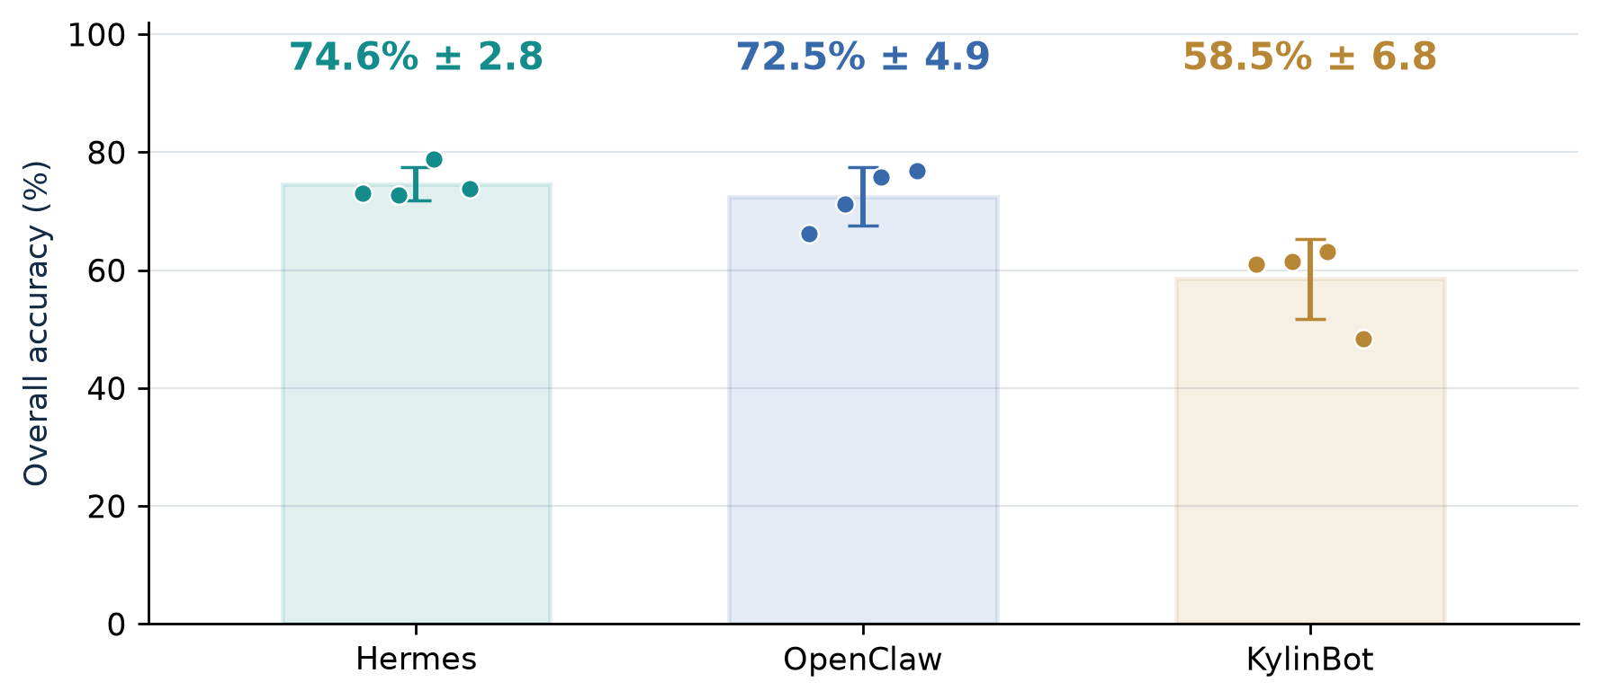
图 1 full 45 题 × 4 轮。散点为各轮成绩；柱及误差线为均值 ± 样本标准差。图中未使用显著性星号。
本批通过统一网关使用相同模型标识 qwen3.7-plus，语义判卷实际为单评委 A，实验来源覆盖 2026-10-10 至 10-12 的留档。三家总体均值分别为 Hermes 74.6%、OpenClaw 72.5%、KylinBot 58.5%；Hermes 与 OpenClaw 的差距小于当前可稳妥解释的测量不确定度。
样本与口径：每轮 full 共 87 个探测，66 个计分、21 个诊断。12 轮合计有效计分 780/792，运行无效 7、待复核 5。归档完整性与成绩有效性分别报告，不能将这些数字当作已经获得完整封印的普遍榜单。

11 六维画像与任务链实验
比单一总分更有价值的，是可以定位的失效形态。
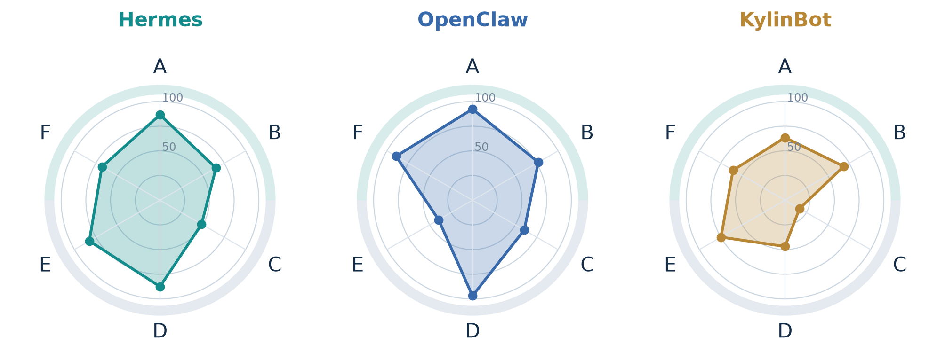
图 2 三家六维均值，0–100% 同一刻度。A 长期保持；B 记忆调用；C 动态更新；D 相近区分；E 边界识别；F 任务复用。
OpenClaw 在相近区分与任务复用上较高，但边界识别约 39.6%；Hermes 的边界识别约 82.6%，动态更新约 48.6%；KylinBot 动态更新约 17.0%、相近区分约 46.9%。这些差异可作为进一步定位机制和改进题目的线索，不能单凭本批数据归因于某一个内部模块。
智能体 | 任务链总体 mean±SD | 长期保持 | 任务复用
hermes | 40.0% ± 0.0 | 100.0% | 25.0%
openclaw | 40.0% ± 0.0 | 100.0% | 25.0%
kylinbot | 25.0% ± 7.1 | 75.0% | 12.5%

任务链共 4 题、各 2 轮，每轮 10 个计分探测，仅覆盖长期保持和任务复用。Hermes 与 OpenClaw 总体均为 40.0%，KylinBot 为 25.0%±7.1。任务链样本小且构念更难，必须与 full 主表分开显示。

12 创新点与可检验的技术贡献
创新主张落在已经实现的机制和能够复查的证据上。
创新设计 | 对应问题与证据 | 实际边界
系统级记忆实验 | 三阶段剧本结合会话边界及系统事件；openKylin systest 记录重启、拨钟、权限与本地存储。 | 系统测试完整新证据尚未覆盖三家全部车道。
多证据统一判卷 | 对话、快照、行动、文件变化使用同一 Evidence / Verdict 契约，允许按阶段追踪。 | 导出面不同构，真实动作 coverage 尚不完整。
行为成绩与存储诊断分离 | score / diagnostic 显式分层，避免同一落库故障在多个维度重复扣分。 | 任务级内容验收仍受文件证据粒度限制。
教学时点 canary 检查 | 禁止持久化信息在 inject 时即检查，减少考核阶段删除痕迹掩盖先前失效。 | 行为泄露与存储残留仍须分别解读。
可配置判卷与复核 | 规则、语义锚例、双评委及仲裁接口；保留未决和来源记录。 | 本批单评委实测，不宣称已用双评委证明可靠性。
显式测量边界 | 多轮分数、分母、轮间稳定性、统计口径和不完整归档公开。 | 四轮实验只提供初步证据，不能替代更大规模独立测试。

与常见评测做法的区别
MemHall 不仅检查考核答案，还保留“教进去了吗、隔开后还在吗、任务中用对了吗”的可观察线索。其贡献强调系统实验、证据契约和工程诊断的组合设计，不主张某一单项方法的学术首创，也不以未经验证的“业内唯一”作为创新依据。

13 工程落地与使用体验
从环境检查、启动评测到查看报告，形成可操作的工具链。

可运行的交互流程
CLI 支持环境诊断、评测、报告重渲染、对比、多轮聚合、稳定性分析和完整性校验。Web UI 提供体检、评测、报告、配置与复核入口，评测过程以事件流展示；配置回显隐藏密钥，跑前可查看历史 token 估算。
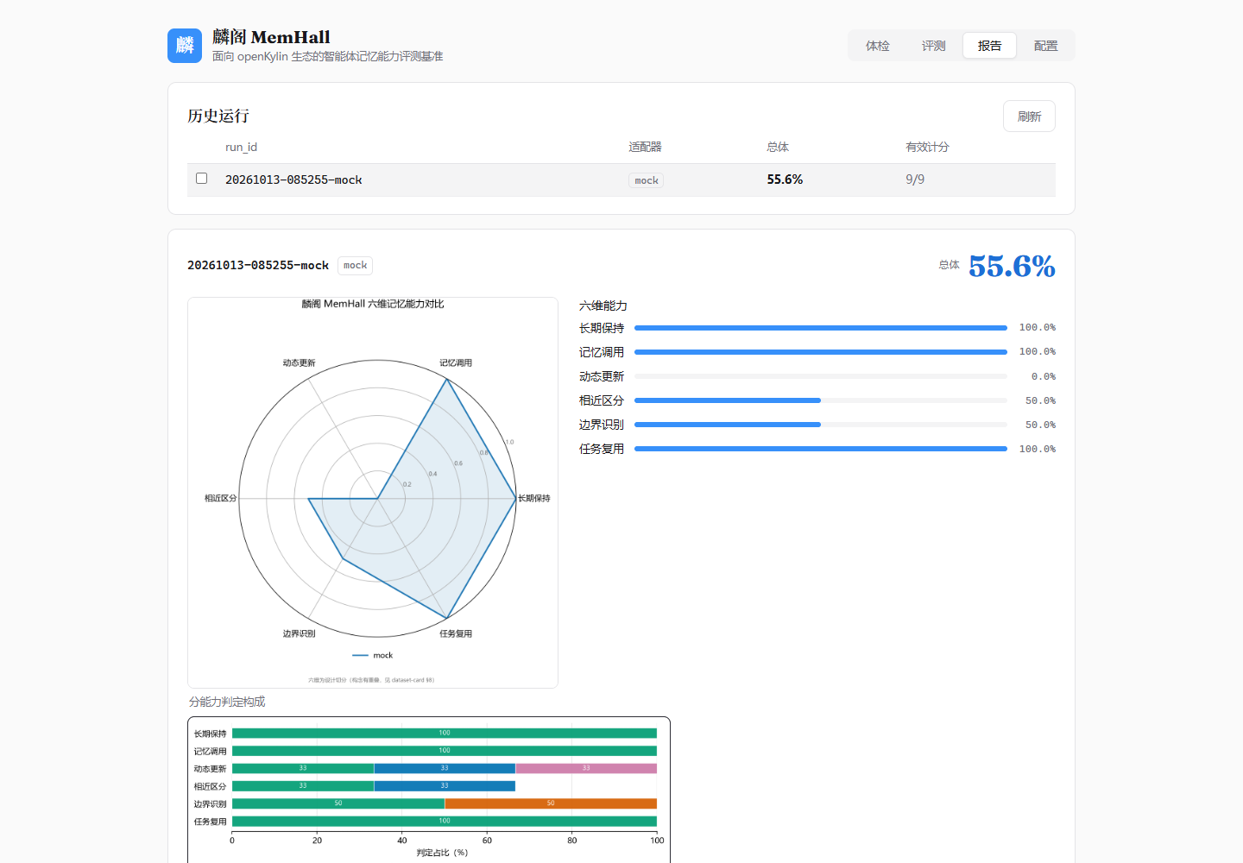
图 3 本次审计实际运行的 Web UI。截图使用 mock 离线样例，用于展示操作流程，不作为真实智能体能力成绩。

本轮修复的落地问题
已修复 Windows 本机通道误用 WSL 转发器、运行依赖 paramiko 错放开发组、版本标签无法触发 CI 发布、配置写入换行注入及带 # 口令截断，以及发行包可能带入本地 heldout。Debian 元数据也改为声明真实架构、Python 次版本和 pip 依赖。
交付状态：Word、公开实验表和离线样例可以直接审阅；源代码修复已在本地验证。现存 .deb/exe 是先前构建物，需要重建与试装，不能直接代表已修复版本。

14 开源治理与可持续发展
可复现与可维护，也是参赛作品的技术质量。

开源基础
当前仓库 LICENSE 为 Apache-2.0，项目包含 CONTRIBUTING、CODE_OF_CONDUCT、SECURITY、issue 模板与 PR 模板。接口契约位于 docs/contracts，数据集说明、运行方式与变更记录分别由 Dataset Card、README 和 CHANGELOG 承载。
治理对象 | 已实现机制 | 下一步完善
代码与质量 | ruff、mypy、题库 lint、判卷离线自检与测试套件；CI 包含 Linux / Windows 与 Python 版本矩阵。 | 将真实 openKylin 验证纳入可重复的发布验收清单。
数据与口径 | 题目 schema、覆盖矩阵、冻结主表、公开 / 加试目录与多轮分母披露。 | 为题库与评分版本建立稳定的内容指纹和变更规则。
发行与依赖 | uv.lock、固定依赖清单、CLI / .deb / exe 构建。 | 对离线 wheels 补齐依赖许可证清单、NOTICE / SBOM 和目标环境试装记录。
社区协作 | 贡献指南、问题反馈与跨模块契约文档。 | 维护版本兼容说明，扩展真实适配器覆盖与公开复现样例。

可持续路线
近期优先补齐归档、发布包和真实演示材料；随后增强动作与文件内容证据、扩充会话型适配器与独立评委验证；中期逐步引入私有槽位池、多语言题型和长期持续运行。路线应以可验证的里程碑推进，避免在比赛材料中把计划功能写成已交付功能。

15 已知局限与改进路线
把结论收窄到证据能够支撑的范围，才能支持后续迭代。
局限 | 对结论的影响 | 改进优先级
题库与轮数有限 | 覆盖矩阵完整，但未完成正式难度标定；重复探测相关，当前排名推断功效不足。 | 先补齐证据，再增加独立案例和轮次；使用按用例聚类的比较方法。
单评委与同模型条件 | 本批评委 B 未配置，且评测模型和评委使用同一标识；不能据此排除评委偏差。 | 72 条双人盲评表已就绪（六维分层、含待复核态），待真人标签后按 CLI calibrate --analyze 出混淆矩阵与 κ；另配独立评委 B 与单 / 双判对照。
真实会话语义收窄 | 逐消息独立进程使 recall 与 persist 的机制区分受到限制。 | 对接可持久会话车道，明确定义每种适配器的测量对象。
证据覆盖有限 | 真实动作记录不全；文件变化缺内容指纹；记忆导出面异构。 | 增强动作采集，补内容级验收，并按证据能力分组比较。
加试集可重构 | 公开 seed、模板与槽位池使 heldout 无法抵御定向重构。 | 私有槽位池、延迟 seed 公开及模板外改写验证。
归档与发布有缺口 | 18 轮中 4 轮未严格通过；旧二进制尚未重建，部分代码版本指纹缺失。 | 提交前优先补齐 / 重跑失败归档，重建包并在干净 openKylin 试装。

可执行的阶段验收
提交前：有效样例通过 verify；至少两款真实智能体录屏；修复版源码与包一致；文档、数据表和模型 / 评委配置对齐。下一版本：真实动作和内容验收覆盖提升；会话测量语义恢复；独立评委与难度标定具备公开记录。

16 评审对齐与材料地图
通用赛事要求与 openKylin 命题要求分别回应。
openKylin 评审项 | 权重 | 本文与仓库对应
任务定义与通用性 | 15% | §01–04：六能力、异构适配与 openKylin 部署。
数据设计质量 | 25% | §05：schema、覆盖矩阵、生成旋钮与加试边界。
自动评分能力 | 25% | §06–08：证据契约、规则 / 语义判卷、判定态与复核。
稳定性与可复现性 | 15% | §08–11、§17：分母、多轮、留档、校验与复现。
指标完整性 | 10% | §08、§10–11：六维、错误分解与任务链。
创新性与工程落地 | 10% | §09、§12–15：系统级验证、工程形态与可持续路线。

赛事通用评审另包含技术创新 30%、场景落地 30%、开源治理 20%、长期发展 20%。相应内容分别由创新与架构章节、场景与实测章节、治理章节和改进路线覆盖。本文根据命题任务书优先展开数据和评分两项，不把两套权重混为一张评分表。[S2]
交付要求 | 可查看的材料
方案说明 | 本 Word 文档；design.md；docs/contracts；Dataset Card。
样例任务 / 证据 / 结果 | submission/examples 的完整 mock 样例与 real-evidence-sample。
可复现代码与配置 | README、pyproject.toml、uv.lock、src、tests、scripts。
工具化封装 | CLI、Web UI 与 .deb / exe 构建脚本；修复版包待重建试装。
openKylin 实机视频 | 要求至少两款真实智能体，建议 3–5 分钟；当前 v1.3.2 Release 仅有 exe/deb，未见视频附件，团队另存视频待核对。

17 复现指南与演示方案
先验证工具链，再复现真实能力实验。

三步离线复现
uv sync --frozen
uv run memhall run --adapter mock --cases quick --judge scripted
uv run memhall verify <上一步输出的 run 目录>
安装后先运行 mock quick，验证解析、编排、证据、评分和报告是否连通。本次生成的公开样例为 20261013-085255-mock：6 题、14 探测，9 个计分、5 个诊断，工具链总体 55.6%。这个分数描述模拟器行为，不能用于真实智能体选型。

真实评测的条件与命令
uv run memhall doctor
uv run memhall run --adapter hermes --cases cases/full --judge dual
uv run memhall run --adapter kylinbot --cases cases/full --judge dual
uv run memhall aggregate <同一智能体的多个 run 目录>
执行前按 .env.example 配置测试机、模型网关与评委 A；要启用真正的双评委必须另配 B。保持模型、提示与推理参数、适配器权限、题库及评分口径一致。真实调用有 token 成本，应先做少量用例预检。涉及拨钟、断网、重启的测试应使用可恢复的专用测试环境。

建议的 3–5 分钟实机录屏
0:00–0:30 展示 openKylin 系统与已安装 MemHall；0:30–1:00 展示两款真实智能体及模型 / 评委配置；1:00–2:30 演示小集启动、三阶段事件与一条证据下钻；2:30–3:40 展示已完成全量实验的双智能体六维雷达与有效分母；3:40–4:30 展示一个边界或动态更新失败及可复查判决。需要压缩耗时的地方明确标注剪辑，不能用 mock 替代任务书要求的实机证据。

18 来源、版本与提交说明
数字可追踪，状态可区分，修改后仍能方便转为 PDF。
编号 | 一手材料 / 可复核位置
S1 | openKylin 官方赛题 PDF：仓库 docs/contest 内留档；2026-10-13 重新下载与留档 SHA-256 一致。
S2 | 赛事主站、官方 criteria / schedule API 与参赛指南；核验原始数据保存在 docs/audit/review-20261013。
S3 | 源代码仓库 github.com/shangjian2023/MemHall；本地审计基线与当次远端 main 同为 33272aeb5fecc640574748e179f4b291ad58db8b。
S4 | 本次公开数据：experiment-rounds.csv、experiment-summary.json、dataset-inventory.json、provenance.json。
S5 | 18 轮真实归档核验：docs/audit/review-20261013/verification.json；原始完整 runs 未随 Git 默认发布。
S6 | 系统测试历史：runs/20260929-*systest-hermes/systest.json；本次未重新执行破坏性系统事件。
S7 | GitHub v1.3.2 Release 元数据，2026-10-13 核验；留档 github-release-v1.3.2.json，附件仅含 exe/deb。

当前公开赛程
核验日期 2026-10-13，按赛事主站：作品提交截止 2026-10-16 24:00，入围公布 2026-10-21，线下总决赛 2026-10-29。参赛指南要求收到确认邮件后按其指引提交仓库链接、介绍文档和演示视频链接；命题交付 a–e 同时适用。若团队收到专门调整通知，应保留该通知并以组委会正式指引为准。

文档与代码版本
代码基线：v1.3.2，加本地 2026-10-13 审计修复。历史实验的实际 tool_version 与 manifest 哈希在 CSV 中逐轮保留；本次未替换原始判决以制造新成绩，亦未把计划工作冒充完成。Word 正文与表格均可编辑，图表附有公开数据与构建脚本。
转 PDF 建议：在 Word 中更新目录 / 域，确认字体与分页，再使用“另存为 PDF”或“导出 PDF”。提交前只需补齐团队信息、公开发行链接与真实演示视频链接，并完成正文已明确标出的证据和包验收事项。

题库与可复现评测升级
麟阁 MemHall · 2026 年 10 月 14 日 · 参赛作品补充说明
本轮补强数据设计、自动评分和跨智能体公平比较。原 49 道核心题与历史成绩保留原口径，新增挑战题的真实智能体结果待单独实验。

1. 从题量增加到场景覆盖
长期记忆的难点包括旧值替换、局部更新、相近实体、不同作用域、撤销与不可信引用，以及把记住的格式用于后续真实任务。本轮将这些情形拆成可追踪的场景模板，而不是仅对原有路径题换词。
题包 | 实例 | 显式模板 | 用途
full + chains | 49 | 原题未声明 | 历史核心口径
challenge-v2 | 72 | 24 | 公开测试：每模板 3 变体
development-v2 | 39 | 13 | 开发集：与测试模板分离，含 canary 读侧探针试点
生成测试池示例 | 1008 | 24 | 每模板 42 变体，非 1008 独立题族

新增 37 个模板覆盖六维能力。开发和测试按模板分开；两个集合均公开，不能声称是私有 heldout。变体记录模板版本、内容哈希、seed、序号、干扰轮数及取值参数，支持重新生成和内容对账。
难度 1／2／3 为设计标签，默认配 1／4／12 轮干扰，尚待真实通过率校准。新增题通过切换会话测跨会话保留，不冒充真实等待数天、系统重启或真实工作历史。模板数量同样不自动证明统计独立性。

2. 让不同智能体做同一份试卷
历史轮换读取过去的评测频次，相同 seed 在不同历史下也会换题。本轮新增分层抽样：只根据题包与明确参数选题，封存完整题目后再交给各智能体。
封存项 | 作用
题包 ID、版本、内容指纹 | 防止同名题库在更新后悄悄改变
完整用例、题单 ID、实际清单 | 换机仍可运行，内容改动会被拒绝
seed、能力／内容／难度分布 | 说明抽样过程与覆盖
评分协议与判卷器配置 | 避免不同判卷条件混在同一榜

python -m memhall sample -c cases/challenge-v2 --count 24 --seed 20261013 --max-per-family 1 -o build/paper-24.json
python -m memhall run -a mock --paper build/paper-24.json
python -m memhall batch --paper build/paper-24.json --adapters hermes kylinbot openclaw --repeats 2 --judge dual
批量命令由操作者在配置好真实车道后启动，记录每轮目录和退出状态。试卷文件拒绝覆盖；封存后不能再做历史轮换。UI 支持生成、导入和导出固定试卷，并选择它开始评测。
compare／aggregate 在输出前核对实际题目、题包、试卷、判卷协议和产物封印。相同题号配不同参数或不同评委配置会被拒绝。旧归档缺少封存信息时标明限制，新旧不可核对的协议不直接混用。

3. 数据、适配器与断言可独立扩展
题包使用 YAML 与 suite.yaml，声明版本、许可、默认 split、评分协议和相对 glob。CLI 可直接加载外部目录；读取题包不会执行其中的 Python，目录外引用和重复题号／探测点会被拒绝。
适配器继承 AgentAdapter，实现清空隔离状态、发消息、切换会话、导出记忆和操作记录。外部 Python 包通过入口点声明自己，不需要改核心注册表：
[project.entry-points."memhall.adapters"]
example = "my_memhall_plugin:ExampleAdapter"
[project.entry-points."memhall.assertions"]
"example.valid_record" = "my_memhall_plugin:valid_record"
适配器和断言在显式选择时加载，禁止覆盖内置同名实现。断言接收参数及统一 EvidenceStore，返回布尔值；评分归档记录使用到的外部断言实现指纹。进程内也可显式注册。UI 的部署探测仍以既有注册表为准，外部插件可通过 CLI 名称使用。
扩展题包可以只覆盖某一任务；缺失维度显示未测，不补零分。外部 QA 数据导入后必须保留原任务语义，不能宣称自动覆盖了 openKylin 文件执行或敏感持久化。已安装插件需要审查其 reset 范围，并使用隔离工作区。
完整入口契约、题包样板、CLI 命令和限制见仓库 docs/benchmark-v2.md。公开模板生成器只支持 development／test／stress，不把公开规则包装成私有测试集。

4. 任务复用由实际产物验收
新复用题先教会格式并生成初始产物，切换会话、经过干扰后，再给项目和新的状态／目标标签，让智能体按记住的约定输出新文件。测试模板包括 CSV 报告、JSON 配置、发布清单和回滚计划。
证据 | 本轮验收规则
回复与输出路径 | 诊断信息，不凭一句已完成给任务成功分
文件内容 SHA-256 | 采自被测环境，逐字节核对格式与字段
创建／修改及阶段窗 | 确认采样窗内出现实际产物变化
内容证据缺失 | 标记运行无效，不在判卷机本地猜测

fs.artifact_matches 同时检查路径、内容哈希与阶段创建／修改。SSH 车道在远端只读采样，直连车道仅读取自己的隔离工作区；内容上限为每文件 2 MiB，链接、不可读文件与超限文件不提供内容指纹。
目前实现内容采样的车道包括 hermes、kylinbot、openclaw、hermes-local、claude-local 及 mock。其他插件可以补充可选接口。mock 的空文件工作区会让只说不做的复用行为失败，而不是凭语言回答过关。
阶段窗为 base→inject 结束和 inject 结束→最终采样，第二个窗包含 confound。哈希证明的是采样时点的文件符合指定格式，不能证明任意业务任务的所有中间步骤、外部副作用或业务效果。

5. 统计与判卷质量有独立出口
总分保留 v2 的有效 score 探测点正确率。diagnostic、运行无效、判卷未决和降级判定不进正式分母。新增题族等权辅助分，不替代历史总分。
置信区间把同一题族的探测点一起重采样，并保持整轮波动；配对方向检验先合并同题，再合并同族变体。旧题缺少 family_id 时按 case_id 聚类，不代表它们已被证明独立。单题族区间和少量轮次不支撑强排名；单对检验也不自动校正多重比较。
人工盲评工具按能力抽样，工作表隐藏智能体身份和机器结论，答案键另存。人工只填 human_verdict 和备注；问题内容、来源和答案键被修改会被拒绝。2026-10-14 已实际导出：抽样框为 14 轮通过核验归档中的 LLM 评委判定共 472 条，得 72 条双人工作表（六维各 12、题族 35、correct 52／错误态 17／待复核 3、over_persist 0——框内仅 6 条，该态多为规则判）。协议与偏差清单见 docs/audit/blind-review-20261014/。
python -m memhall calibrate runs/通过核验的各轮 --per-capability 12 --seed 20261014 -o build/human-audit
python -m memhall calibrate --analyze build/human-audit
完成真实人工标签后，可输出六态混淆矩阵、对错一致率、误判为正确的数量、分能力统计和 Cohen κ。空白保持待人工标签，部分填写保持 partial。当前状态即 awaiting_human_labels——一致率等数字在真人标签到齐前不存在。离线脚本样本可验证工具，但不是实际 LLM 校准，也不是独立双评委实验。

6. 验证证据与仍待完成的实验
离线实际生成 1008 道实例，仍为 24 个模板。固定 24 题 mock 轮产出 168 条证据，通过完整性校验；每题只有一次 inject 记忆采样的提示保留。共 32 探测（24 score、8 diagnostic），22 个有效 score、2 个待复核，有效总体为 54.55%。这是工具链演示和缺陷注入基线。
工程验证：275 passed, 2 warnings in 70.50s。Ruff、mypy、题库门禁与离线判卷自检结果随验证清单保存。
回归覆盖抽样确定性、跨车道同卷、试卷搬移、内容与协议混用拒绝、产物篡改拒绝、题族聚类、真实临时文件改写、插件加载、人工盲评完整性及 UI／CLI。
仍需补充 | 原因
至少两款真实智能体的新题重复实验 | 验证区分度、有效率与模板难度
人工标签与独立评委 B 结果 | 工程自检不能证明语义判卷准确
干净 openKylin 上重建发行包与录屏 | 源码门禁不能替代目标环境交付验收
历史缺失原件或重跑归档 | 原始哈希和历史成绩不改写

命题来源为 2026-10-13 核对的 openKylin 官方赛题，原文与 PDF 留存在 docs/audit/review-20261013/benchmark-sources；数据设计的前期比较与出处见 MemHall-题库与扩展设计评估.md。
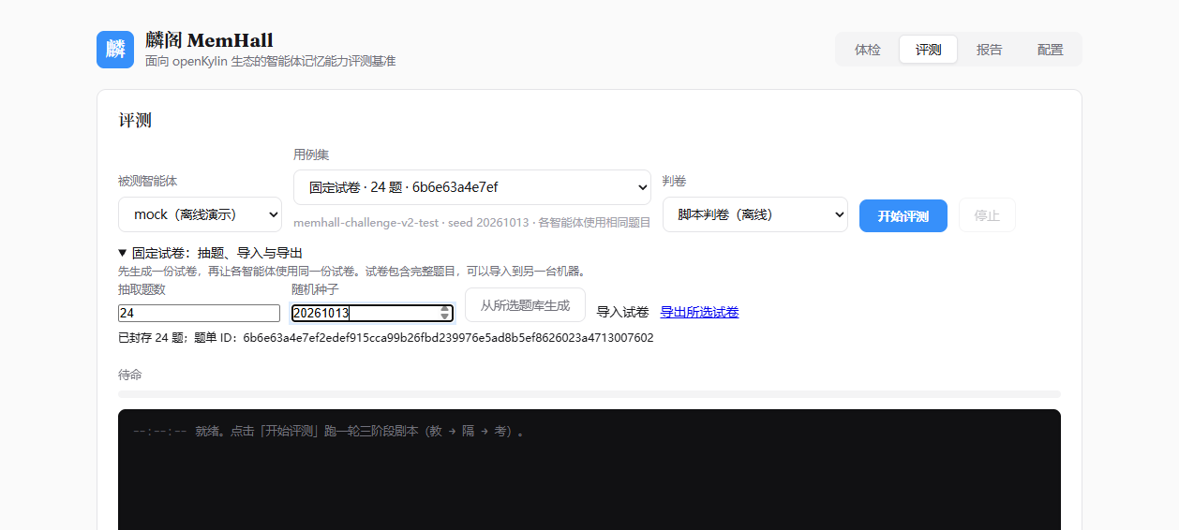
固定试卷 UI：本轮实际页面测试截图，mock 模式。

7. LLM 辅助判卷如何符合赛题
2026 年 10 月 14 日重新下载官方命题 PDF，内容哈希与审计留存版一致。公开文本要求自动化、低人工介入、可复现、可扩展，并依据运行证据给出可解释评分；没有限定判卷算法，也没有禁止 LLM。因此，我们判断 LLM 可以参与语义判卷。这是技术解读，不代表主办方的另行许可或背书。
命题同时把自动评分的语义偏移列为痛点，自动评分能力占 25%，稳定性与可复现性占 15%。参赛方案需要证明判卷可靠性；模型自报置信度、理由看起来合理或两位评委意见一致，都不能独立证明结论正确。
判定对象 | 采用的方式与验证出口
路径、文件内容和阶段状态 | 确定性断言与真实环境采样，任务复用检查实际产物
改写、遗漏、混淆等语义 | 固定标准下的 LLM 结构化判定，附理由和证据引用
语义判卷准确度与偏差 | 人工分层盲评，报告一致率、误判正确率和未决率
重复性与跨智能体公平性 | 同卷、同协议与评委配置封存，重复判卷与交叉核对

当前历史 full/chains 实测只有评委 A，且 A 与被测智能体同一模型。--judge dual 是配置模式名称，B 必须实际配置并成功调用才构成双评委。双人盲评表已实际导出（72 条，六维分层，状态待真人标签），但真实人工标签和独立 B 实验尚未完成，材料如实披露此限制。
证据不足、无效输出和未解决争议保留未决状态，输出有效覆盖率与保守下界。人工介入主要用于校准和异常复核；无需把全部题目交由人工判卷。官方来源、判卷配置及验证记录见 provenance.json、docs/benchmark-v2.md 与审计目录。

